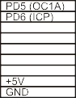
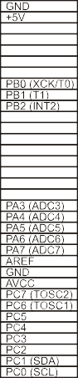
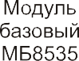
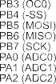
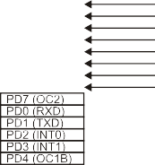
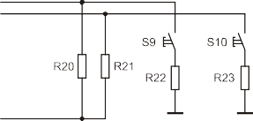
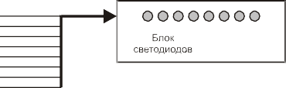
Лабораторная работа № 13

Использование модуля UART
Цель работы:
- Изучение принципов работы UART.
- Программирование работы UART микроконтроллера ATmega8535.
- Организация передачи данных между лабораторным макетом и пер- сональным компьютером (ПК).

Оборудование и программное обеспечение:
- Лабораторный макет MK8535 в составе: модуль базовый МБ8535 +
модуль сменный МС01.
- Персональный компьютер.
- Кабель соединительный RS-232 «MK8535 – COM-порт ПК».
- Кабель соединительный для программирования МК.
- Интегрированная среда программирования CodeVisionAVR.

Описание лабораторного макета
Функциональная схема лабораторного макета привед на на рис. 80.
е

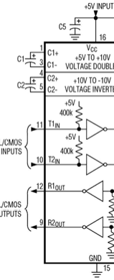
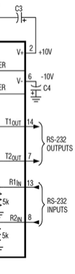
Рис. 80. Функциональная схема лабораторного макета. Для модуля МС01 показана только та часть схемы, которая используется в данной работе

Рис. 79.
Схема разъема-заглушки
Напомним, что уровни сигналов на выводах RxD и TxD, как и на остальных выводах МК, могут принимать значения 0 В и +5 В. Для пре- образования их к уровням стандарта RS-232 в нашем макете использована популярная микросхема MAX232 (рис. 78). Она содержит по два канала преобразователей в обоих направлениях, встроенный источник двуполяр- ного питания ±10 В и нуждается только в стандартном питании +5 В.

Рис. 78. Микросхема MAX232

Подготовка к работе
Прием/передача с использовани м стандартных функций
е
В библиотеке CodeVisionAVR имеются функции getchar() – ввод одного символа и putchar() – вывод одного символа. Эти функции пред- полагают ввод и вывод через UART.
Функция getcha () возвращает байт, принятый чер з UART (если байт еще не поступил, то функция дожидается его прихода и после этого
r
е
и зададим режимы работы UART (см. рис. 81): разрешить работу прием- ника и передатчика, режим – асинхронный, скорость передачи – 9600 бод, формат – 8 бит, 1 стоп-бит, без контроля четности. Прерывания здесь не используются.
Ниже приведен текст программы для МК. В нем опущены строки, не существенные для данного примера.

#include <mega8535.h> #include <stdio.h>

завершается). Функция putchar() отправляет байт через U
A
В работе используется разъем-заглушка, распая
RT.
ный так, что
н

#include <delay.h>

данные TD с выхода передатчика порта RS-232 направляются на вход
RD его же приемника (см. рис. 79).
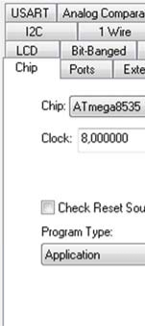
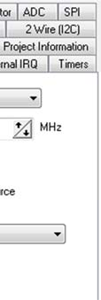
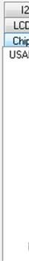
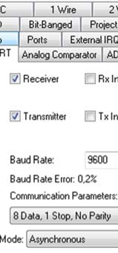
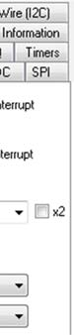
Исследуем простой пример, где байт, набранный на блоке пере- ключателей S1…S8, будет отправлен по нажатию кнопки S9 на выход RS-232 и через разъем-заглушку верн тся на вход UART. Принятый байт отобразим на блоке светодиодов VD1…VD8. Прием байта будем подтверждать коротким гудком динамика SP1.
в
е

а) б)

Рис. 81. Выбор тактовой частоты (а) и установка режимов мод ля USART (б)
у

Вставим заглушку в разъем RS- 32 на модуле МС01. Создадим прое т в CodeVisionA R, все линии пор а A настроим на вывод, порт C –
к
V
2
т

void main(void)
{
unsigned char i;
PORTA=0x00; DDRA=0xFF; // Port A initialization PORTB=0x00; DDRB=0x08; // Port B initialization PORTC=0x00; DDRC=0x00; // Port C initialization PORTD=0x00; DDRD=0x02; // Port D initialization
// USART initialization
// Communication Parameters:
// 8 Data, 1 Stop, No Parity
// USART Receiver: On
// USART Transmitter: On
// USART Mode: Asynchronous
// USART Baud Rate: 9600 UCSRA=0x00;
UCSRB=0x18; UCSRC=0x86; UBRRH=0x00; UBRRL=0x33;
while (1)
{
while (PIND.2 != 0); // ждем нажатия кнопки S9 delay_ms(20); // задержка 20 мсек
// отправить байт с переключателей
putchar(PINC);
while (PIND.2 == 0); // ждать отпускания S9 delay_ms(20); // задержка 20 мсек
PORTA = getchar(); // отобразить принятый байт

на ввод. Линию 3 порта B настроим на вывод. Линии 2 и 3 порта D –
на ввод, а линию 1 (TxD) – на вывод. Выберем тактовую частоту МК

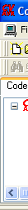
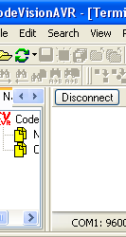
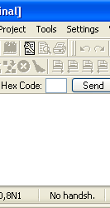
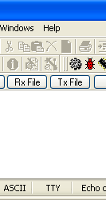
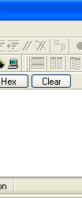
for (i=150; i>0; i--) // Гудок
ис. 83. Программа Терминал»
{

PORTB.3 = i & 0x01;
delay_ms(1);
}
}
}

Передача данных между макетом MK8535 и персональным компьютером

В составе персонального компьютера (ПК), как правило, имеется последовательный коммуникационный порт (COM-порт), работающий в стандарте RS-232. Это позволяет устройству на основе микроконтрол- лера AVR обмениваться данными с ПК. Наиболее просто соединить лабо- раторный макет МК8535 с ПК можно с помощью кабеля, распаянного по т.н. «нуль-модемной» схеме (см. рис. 82).

С помощью соединительного кабеля соединим разъем RS-232 на модуле МС-01 и разъем COM-порта ПК. Запустим «Терм нал», выберем и настроим COM-порт. Очевидно, что для успешной передачи данных настройки портов на обеих сторонах должны быть идентичными. Для этого выберем те же настройки, что и на макете МК8535. В главном меню выберем Settings→Te minal и в окне Terminal Settings (рис. 84) уста- новим такие же параметры, как на рис. 81, б.
Р
r
«
и

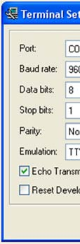
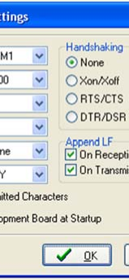
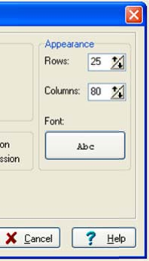
Рис. 82. Схема «нуль-модемного» соединительного кабеля

Рис. 84. Настройки COM-порта ПК в программе «Терминал»

Как видно на схеме, кабель симметричный – выход передатчика одной стороны соединен с входом приемника другой стороны и наоборот.
В CodeVisionAVR имеется программа «Терминал» (рис. 83) (вызов из главного меню Tools→Terminal). Программа позволяет отображать на экране символы и строки, поступающие из COM-порта ПК, а также отправлять символы и строки в COM-порт.

Задание

- Создать проект и реализовать рассмотренный выше пример программы.
- Организовать передачу из «Терминала» в макет одиночного байта и отображение его на светодиодах модуля МС01. В свою очередь, байт, набранный на переключателях модуля МС01, передать нажатием кнопки и отобразить в «Терминале».
- Библиотечная функция puts() в CodeVisionAVR выводит строку сим- волов через UART. Организовать передачу строки символов, напри- мер, приветствия, от макета в персональный компьютер.

УПРАВЛЕНИЕ ШАГОВЫМ ЭЛЕКТРОДВИГАТЕЛЕМ
Шаговый электродвигатель (ШД) обычно состоит из многополюс- ного статора с соответствующим числом фазных обмоток и зубчатого ротора из магнитного материала. Для управления поворотом ротора в фазные обмотки подают импульсы тока в нужном порядке, при этом зубцы ротора стремятся притянуться к соответствующим полюсам статора и ротор поворачивается на фиксированный угол. Таким образом, направ- ление и угол поворота ротора ШД однозначно определяется серией фаз- ных импульсов. За один оборот ротор совершает целое число шагов.
Ротор ШД может удерживаться в фиксированном положении, пока через фазную обмотку протекает постоянный ток.
Применение ШД обеспечивает относительную простоту реализа- ции систем позиционирования, а импульсный характер управления удобно согласуется с цифровыми управляющими устройствами.
Основные характеристики ШД:
- Число фаз;
- Угол поворота град./шаг (или число шагов на 1 оборот);
- Крутящий момент (момент удерживания);
- Максимальная частота фазных импульсов.
К недостаткам ШД можно отнести невысокие скорость вращения и момент на валу ротора.
В лабораторной работе используется 4-фазный шаговый двига- тель. Исследуются два режима управления ШД: основной (полношаго- вый) и режим с половинным шагом.
Основной режим управления ШД поясняет диаграмма на рис. 85,
когда импульсы тока подают в фазные обмотки по очереди, в порядке

1 → 2 → 3 → 4 → 1 → 2 → 3 → 4 → 1 → и т.д.
и ротор последовательно принимает фиксированные угловые положе- ния. Видно, что управляющая последовательность циклическая и один цикл составляют 4 шага. Чтобы изменить направление вращения, доста- точно поменять эту последовательность на обратную. На диаграмме также приведены двоичные коды для управления фазными токами.

В этой управляющей последовательности цикл состоит из 8 ша- гов. В те моменты, когда токи протекают одновременно в обеих сосед- них обмотках, зубцы ротора «повисают» между полюсами статора, и образуются дополнительные угловые положения. Угловой шаг в таком режиме уменьшается вдвое, а число шагов на один оборот, соответ- ственно, удваивается. Для смены направления вращения нужно так же изменить фазную последовательность на обратную.

Рис. 85. Временная диаграмма фазных токов в режиме полного шага

Режим половинного шага на том же ШД можно получить, если применить другую последовательность фазных токов:
1 → 1,2 → 2 → 2,3 → 3 → 3,4 → 4 → 4,1 → 1 → 1,2 → 2 → 2,3 → и т.д. Такой режим еще называют режимом с перехватом фаз. Времен-
ная диаграмма показана на рис. 86.
Рис. 86. Временная диаграмма фазных токов в режиме половинного шага

